Análisis de la ocupación hospitalaria

Cuando inició la pandemia por COVID-19, una de las mayores preocupaciones de los gobiernos era el posible colapso de sus sistemas de salud. Esta preocupación se agravó en los países en vías de desarrollo al ver que los sistemas de países desarrollados, como España e Italia, efectivamente colapsaban. Dada la importancia del tema, a finales de abril de 2020 la Secretaría de Salud mexicana inició las operaciones de la Red IRAG (Infección Respiratoria Aguda Grave), el sistema de notificación, análisis y geolocalización de hospitales designados como COVID por gobiernos estatales e instituciones de salud. Una de las principales labores de esta red es llevar el registro de la ocupación hospitalaria en cada estado.

Uno de los pocos logros del manejo de la pandemia en México ha sido precisamente evitar el colapso de su sistema de salud. Sin embargo, mucho se ha hablado de que los datos sobre ocupación hospitalaria han sido manipulados por el gobierno mexicano. Esta nota fue elaborada con el objetivo de verificar dicho argumento.

Dado que no existe una base de datos pública con la información pertinente a la ocupación hospitalaria, el CIC19 recabó el dato del porcentaje de ocupación hospitalaria de camas generales presentado en las conferencias diarias de las 7 pm desde mayo de 2020 hasta el 4 de agosto de 2020.

Suponiendo que la mayoría de los hospitalizados son pacientes graves, decidimos observar únicamente a los pacientes de COVID-19 con neumonía que fueron registrados en la base de datos diarios de la Secretaría de Salud. Buscamos distintas relaciones entre estos pacientes y el porcentaje de ocupación hospitalaria, y encontramos que los casos de Covid con neumonía acumulados en los 20 días anteriores mostraban un comportamiento muy similar al porcentaje de ocupación hospitalaria, tanto a nivel nacional como a nivel estatal. A continuación, se muestra la comparación nacional entre el porcentaje de ocupación hospitalaria y los casos acumulados de Covid con neumonía por cada 100 mil habitantes (las comparaciones estatales se encuentran en los anexos).

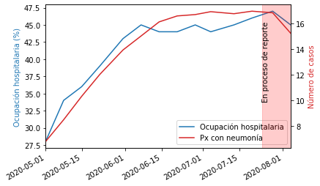

Entre los casos estatales, vale la pena mencionar los siguientes:

* **Campeche** muestra una muy alta ocupación hospitalaria durante la primera mitad de mayo, mientras tiene pocos casos acumulados. Una posible explicación a esto puede ser que los pacientes dentro de los hospitales a principios de mayo llevaban más de 20 días ahí.
* **Chihuahua** muestra un aumento en su porcentaje de ocupación hospitalaria a partir de la segunda mitad de julio, pese a que los casos acumulados disminuyen. Esto se puede deber a un retraso en el registro de los pacientes con Covid en la base de datos nacional.
* En **Guerrero** la ocupación hospitalaria alcanzó su máximo a mediados de mayo, mientras que los casos acumulados tuvieron su máximo a finales de junio. Sin embargo, ambas series mantienen tendencias similares.
* En **Morelos** se puede observar un retraso en la ocupación hospitalaria, pues los casos acumulados aumentan a mediados de mayo, y la ocupación hospitalaria lo hace a principios de junio.
* A mediados de junio, **Sinaloa** alcanzó su máximo de casos acumulados y su mínimo de ocupación hospitalaria.

# Regresión

Para comprobar la relación entre la ocupación hospitalaria y los casos de Covid con neumonía acumulados en los 20 días anteriores, decidimos correr una regresión en donde el porcentaje de ocupación hospitalaria fue la variable dependiente y el logaritmo natural de los casos acumulados por 100 mil habitantes fue la variable independiente. En esta regresión se incluyeron los efectos fijos de los estados para tomar en cuenta la heterogeneidad que “naturalmente” existe entre ellos. La siguiente tabla muestra los resultados obtenidos.

|  |  |
| --- | --- |
| VARIABLES | Ocupación |
|  |  |
| ln(casos por 100 mil habs) | 17.57*** |
|  | (0.574) |
| Constante | 31.24*** |
|  | (2.150) |
|  |  |
| Observaciones | 448 |
| Número de estados | 32 |
| R2 | 0.837 |
| Estados FE | SI |

Errores estándar en paréntesis

*** p<0.01, ** p<0.05, * p<0.1

Como se puede ver, con la especificación anterior se explica cerca del 84% del comportamiento de la ocupación hospitalaria. En los anexos se puede revisar la comparación entre los datos de ocupación hospitalaria observados y ajustados. Entre estas comparaciones, el caso más peculiar es el de **Tlaxcala**, donde la ocupación ajustada y la ocupación observada parecen seguir dos curvas distintas.

# Anexo

## Ocupación hospitalaria vs casos acumulados con neumonía por 100 mil habitantes

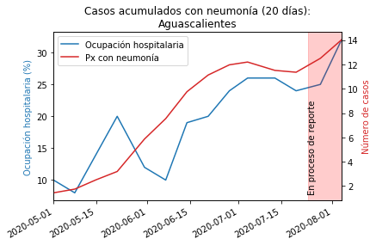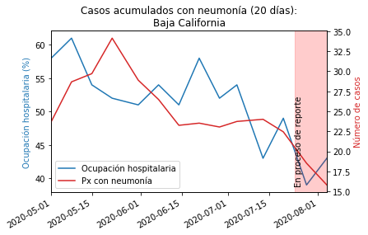

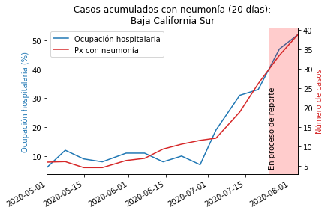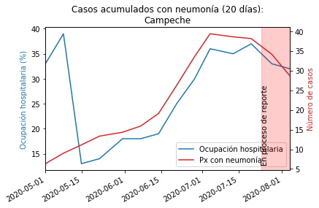

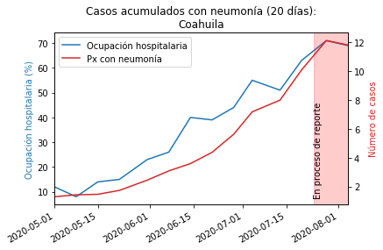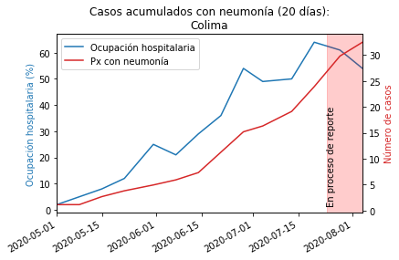

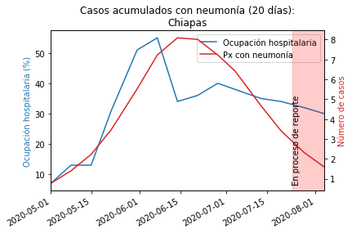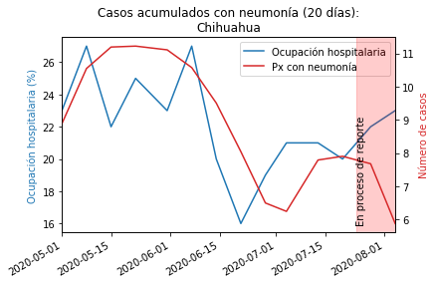

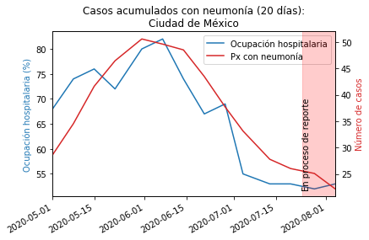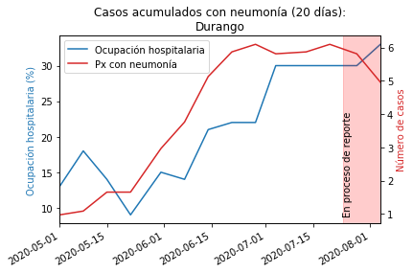

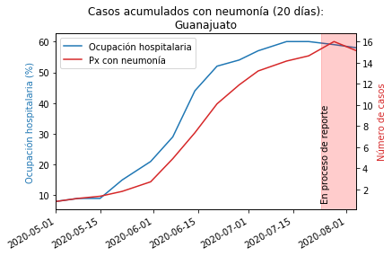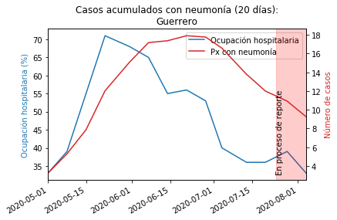

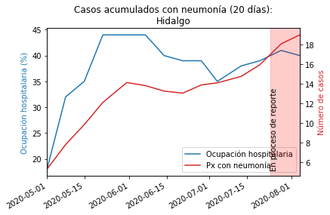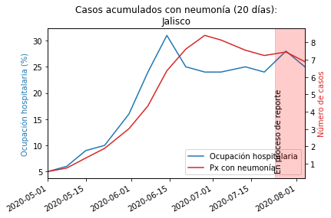

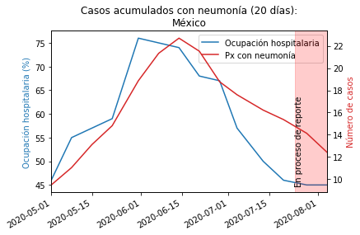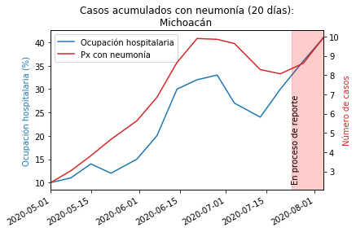

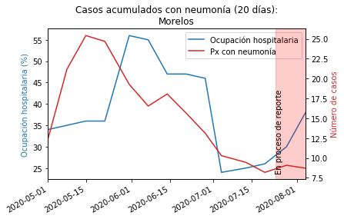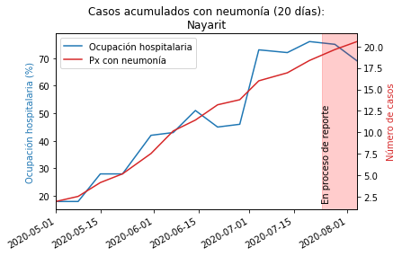

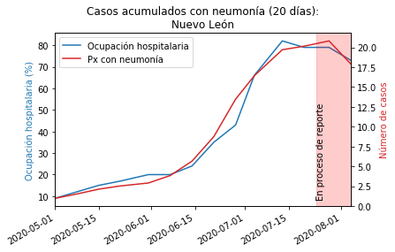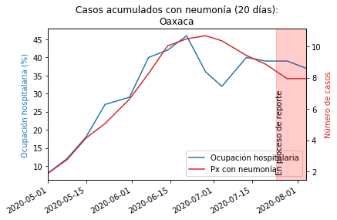

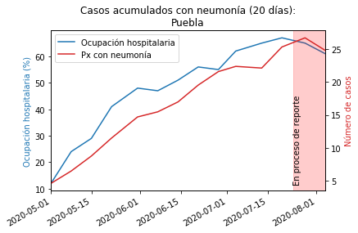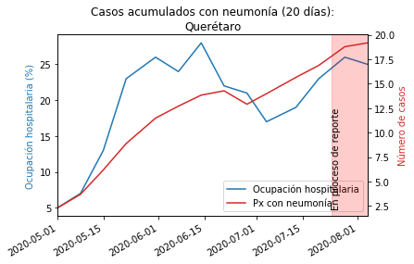

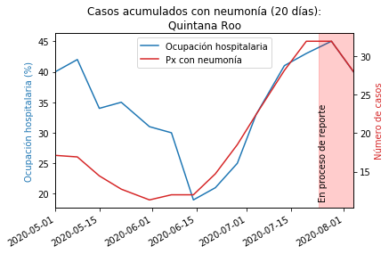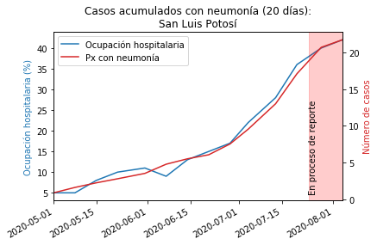

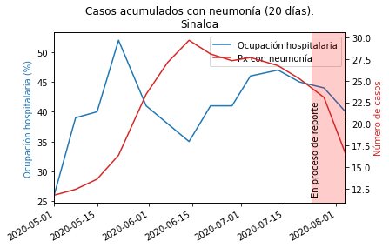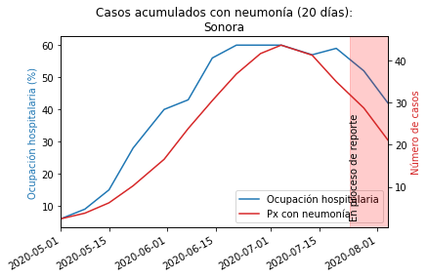

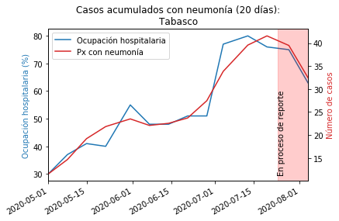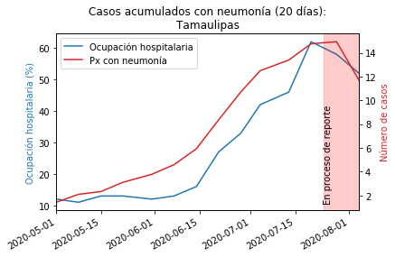

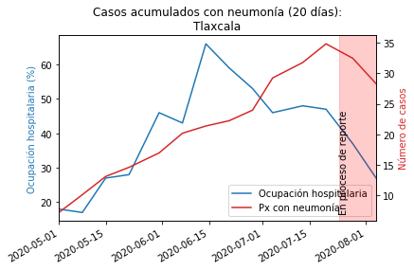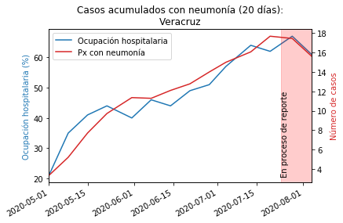

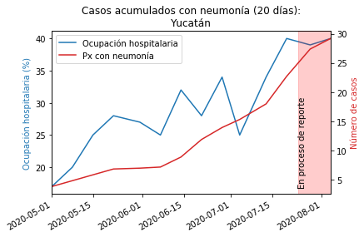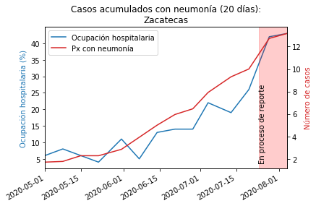

## Ocupación observada vs Ocupación ajustada

